**Chức Năng Quản Lý Công Nợ**

**Xem Danh Sách Công Nợ**

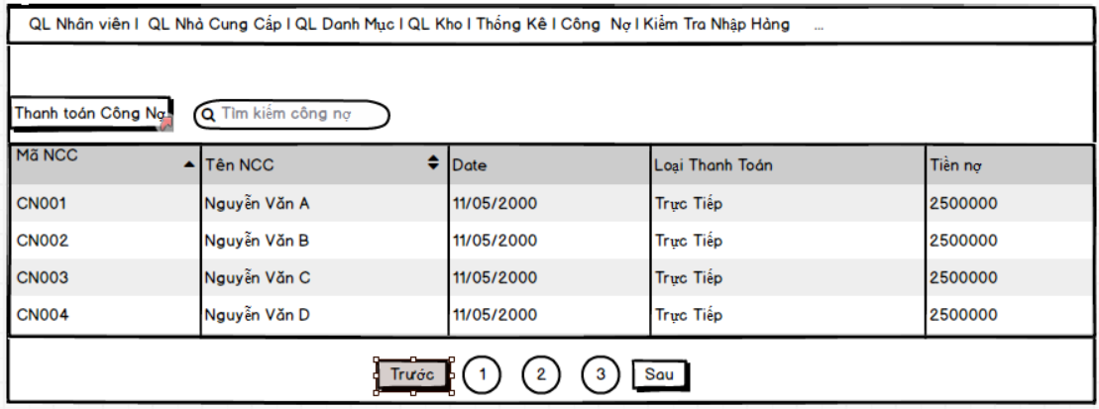

|  |  |  |  |
| --- | --- | --- | --- |
| **STT** | **Điều kiện kích hoạt** | **Xử lý** | **Ghi chú** |
| **1** | Chọn tạo một công nợ qua button thanh toán công nợ | -Xuất ra form giao diện yêu cầu nhập thông tin tạo công nợ mới  -Thêm thông tin vừa nhập vào CSDL |  |
| **2** | Nhập thông tin tìm kiếm | Truy vấn thông tin cần tìm trong CSDL |  |

**Danh sách các thành phần trong giao diện**

|  |  |  |  |  |  |  |
| --- | --- | --- | --- | --- | --- | --- |
| STT | Tên | Kiểu | Ý nghĩa | Miền giá trị | Giá trị  Mặc định | Ghi chú |
|  | Bt_Thanh toán công nợ | A_Button | Tạo công nợ |  |  |  |
|  | Sb_Tìm kiếm công nợ | A_SearchBox | Tìm kiếm công nợ |  |  |  |
|  | Dg_Cong no | A_Datagrid | Hiện thị danh sách công nợ |  |  |  |
|  | Bt_Trước | A_Button | Trở về danh sách công nợ trước đó |  |  |  |
|  | Bt_Sau | A_Button | Tiến tới danh sách công nợ kế tiếp |  |  |  |
|  | Bt_1 | A_Button | Chọn danh sách công nợ thứ 1 |  |  |  |
|  | Bt_2 | A_Button | Chọn danh sách công nợ thứ 2 |  |  |  |
|  | Bt_3 | A_Button | Chọn danh sách công nợ thứ 3 |  |  |  |

**Thanh Toán Công Nợ**

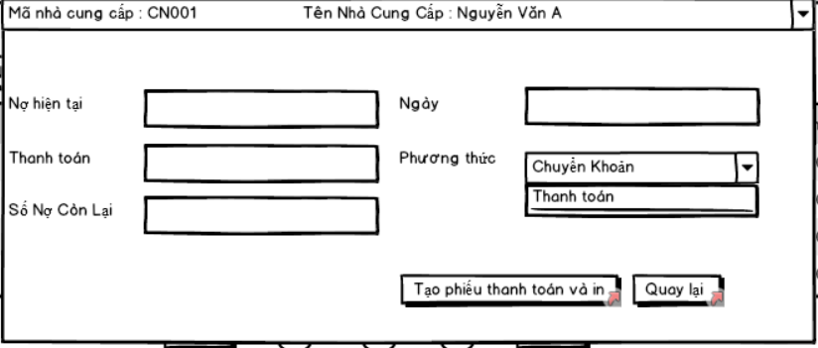

**Danh Sách Các Biến Cố**

|  |  |  |  |
| --- | --- | --- | --- |
| **STT** | **Điều kiện kích hoạt** | **Xử Lý** | **Ghi Chú** |
| **1** | Chọn button tạo phiếu thanh toán và in | -Thông tin sau khi hoàn thông form sẽ được thêm vào cơ sở dữ liệu | Ngày sinh từ 1/1/2000  Email phải có dạng : abcd@gmail.com |

**Danh sách các thành phần trong giao diện**

|  |  |  |  |  |  |  |
| --- | --- | --- | --- | --- | --- | --- |
| STT | Tên | Kiểu | Ý nghĩa | Miền giá trị | Giá trị  Mặc định | Ghi chú |
|  | Lbl_nohientai | A_Label | Tiêu đề nợ hiện tại |  |  |  |
|  | Ta_nohientai | A_TextArea | Ghi lại số nợ |  |  |  |
|  | Lbl_thanhtoan | A_Label | Tiêu đề Thanh toán |  |  |  |
|  | Ta_thanhtoan | A_TextArea | Ghi lại số tiền thanh toán |  |  |  |
|  | Lbl_sonoconlai | A_Label | Tiêu đề số nợ còn lại |  |  |  |
|  | Ta_ sonoconlai | A_TextArea | Xuất ra số nợ còn lại |  |  |  |
|  | Lbl_ngay | A_Label | Tiêu đề ngày thanh toán công nợ |  |  |  |
|  | Ta_ ngay | A_TextArea | Ghi ngày thanh toán công nợ |  |  |  |
|  | Lbl_phuongthuc | A_Label | Tiêu đề phương thức |  |  |  |
|  | Cbb_phuongthuc | A_Combobox | Phương thức thanh toán |  |  |  |
|  | Bt_taophieuthanhtoanvain | A_Button | Lưu lại thông tin và in ra phiếu thanh toán |  |  |  |
|  | Bt_quaylai | A_Button | Quay trở lại danh sách công nợ |  |  |  |

**Phiếu**

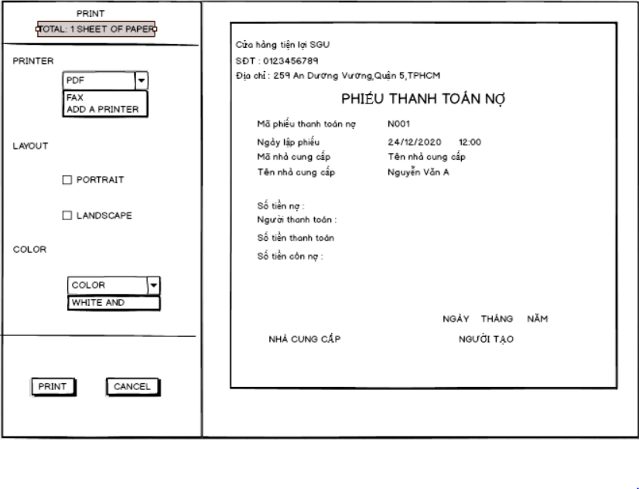

**Danh sách các biến cố**

|  |  |  |  |
| --- | --- | --- | --- |
| **STT** | **Điều kiện kích hoạt** | **Xử Lý** | **Ghi Chú** |
| **1** | Chọn button Print | -Thông tin sau khi hoàn thông form sẽ được lưu vào cơ sở dữ liệu  -Sau đó sẽ in thông tin trên phiếu |  |

**Danh sách các thành phần trong giao diện**

|  |  |  |  |  |  |  |
| --- | --- | --- | --- | --- | --- | --- |
| STT | Tên | Kiểu | Ý nghĩa | Miền giá trị | Giá trị  Mặc định | Ghi chú |
|  | Lbl_total | A_Label | Tiêu đề total |  |  |  |
|  | Lbl_printer | A_Label | Tiêu đề printer |  |  |  |
|  | Cbb_printer | A_ Combobox | Lựa chọn cách in |  |  |  |
|  | Lbl_layout | A_Label | Tiêu đề Layout |  |  |  |
|  | Cb_ PORTRAIT | A_Checkbox | Chọn kiểu layout là PORTRAIT |  |  |  |
|  | Cb_LANDSCAPE | A_Checkbox | Chọn kiểu layout là LANDSCAPE |  |  |  |
|  | Lbl_color | A_Label | Tiêu đề color |  |  |  |
|  | Cbb_color | A_ Combobox | Chọn kiểu màu |  |  |  |
|  | Bt_print | A_Button | Sẽ in ra phiếu |  |  |  |
|  | Bt_cancel | A_Button | Quay lại bảng danh sách công nợ |  |  |  |

**Danh sách nhà cung cấp**

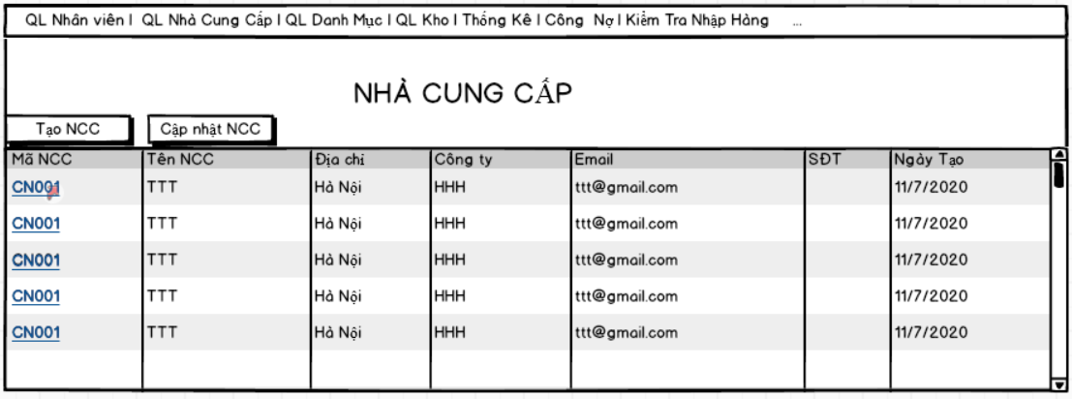

**Danh sách các biến cố**

|  |  |  |  |
| --- | --- | --- | --- |
| **STT** | **Điều kiện kích hoạt** | **Xử Lý** | **Ghi Chú** |
| **1** | Chọn button tạo NCC | -Xuất ra form tạo nhà cung cấp  _Thêm thông tin đã tạo vào CSDL | Email phải có dạng : abcd@gmail.com |
| **2** | Chọn button cập nhật NCC | _ Xuất ra form thông tin nhà cung cấp  _Sửa lại thông tin và thêm vào CSDL | Email phải có dạng : abcd@gmail.com |

**Danh sách các thành phần trong giao diện**

|  |  |  |  |  |  |  |
| --- | --- | --- | --- | --- | --- | --- |
| STT | Tên | Kiểu | Ý nghĩa | Miền giá trị | Giá trị  Mặc định | Ghi chú |
|  | Lbl_tieude | A_Label | Tiêu đề nhà cung cấp |  |  |  |
|  | Bt_taoncc | A_Button | Tạo nhà cung cấp |  |  |  |
|  | Bt_capnhat | A_Button | Chỉnh sửa lại thông tin nhà cung cấp |  |  |  |
|  | Dg_ncc | A_Datagrid | Danh sách nhà cung cấp |  |  |  |

**Tạo nhà cung cấp**

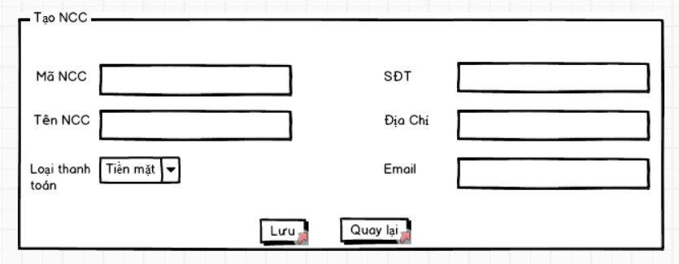

|  |  |  |  |
| --- | --- | --- | --- |
| **STT** | **Điều kiện kích hoạt** | **Xử Lý** | **Ghi Chú** |
| **1** | Chọn button tạo Lưu | Thêm thông tin khi chọn trong form vào CSDL | Email phải có dạng : abcd@gmail.com |

**Dach sách các thành phần trong giao diện**

|  |  |  |  |  |  |  |
| --- | --- | --- | --- | --- | --- | --- |
| STT | Tên | Kiểu | Ý nghĩa | Miền giá trị | Giá trị  Mặc định | Ghi chú |
|  | Lbl_mancc | A_Label | Tiêu đề mã nhà cung cấp |  |  |  |
|  | Ta_mancc | A_TextArea | Ghi mã nhà cung cấp |  |  |  |
|  | Lbl_tenncc | A_Label | Tiêu đề tên nhà cung cấp |  |  |  |
|  | Ta_tenncc | A_TextArea | Ghi tên nhà cung cấp |  |  |  |
|  | Lbl_sdt | A_Label | Tiêu đề số điện thoại |  |  |  |
|  | Ta_sdt | A_TextArea | Ghi số điên thoại nhà cung cấp |  |  |  |
|  | Lbl_diachi | A_Label | Tiêu đề địa chỉ |  |  |  |
|  | Ta_diachi | A_TextArea | Ghi địa chỉ nhà cung cấp |  |  |  |
|  | Lbl_email | A_Label | Tiêu đề email |  |  |  |
|  | Ta_email | A_TextArea | Ghi email nhà cung cấp |  |  |  |
|  | Lbl_phuongthuc | A_Label | Tiêu đề địa chỉ |  |  |  |
|  | Cbb_phuongthuc | A_ComboBox | Chọn phương thức thanh toán |  |  |  |
|  | Bt-luu | A_Button | Lưu lại thông tin vào CSDL |  |  |  |
|  | Bt_quaylai | A_Button | Quay lại thông tin nhà cung cấp |  |  |  |

**Cập nhật nhà cung cấp**

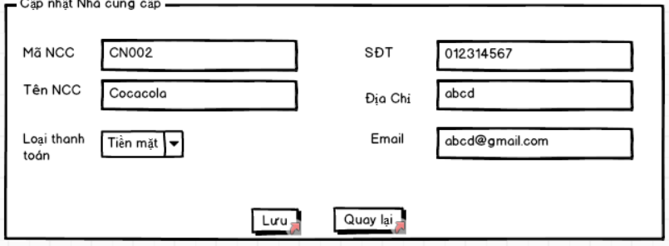

**Danh sách các biến cố**

|  |  |  |  |
| --- | --- | --- | --- |
| **STT** | **Điều kiện kích hoạt** | **Xử Lý** | **Ghi Chú** |
| **1** | Chọn button tạo Lưu | Thêm thông tin khi chọn trong form vào CSDL | Email phải có dạng : abcd@gmail.com |

**Dach sách các thành phần trong giao diện**

|  |  |  |  |  |  |  |
| --- | --- | --- | --- | --- | --- | --- |
| STT | Tên | Kiểu | Ý nghĩa | Miền giá trị | Giá trị  Mặc định | Ghi chú |
|  | Lbl_mancc | A_Label | Tiêu đề mã nhà cung cấp |  |  |  |
|  | Ta_mancc | A_TextArea | Ghi mã nhà cung cấp |  |  |  |
|  | Lbl_tenncc | A_Label | Tiêu đề tên nhà cung cấp |  |  |  |
|  | Ta_tenncc | A_TextArea | Ghi tên nhà cung cấp |  |  |  |
|  | Lbl_sdt | A_Label | Tiêu đề số điện thoại |  |  |  |
|  | Ta_sdt | A_TextArea | Ghi số điên thoại nhà cung cấp |  |  |  |
|  | Lbl_diachi | A_Label | Tiêu đề địa chỉ |  |  |  |
|  | Ta_diachi | A_TextArea | Ghi địa chỉ nhà cung cấp |  |  |  |
|  | Lbl_email | A_Label | Tiêu đề email |  |  |  |
|  | Ta_email | A_TextArea | Ghi email nhà cung cấp |  |  |  |
|  | Lbl_phuongthuc | A_Label | Tiêu đề địa chỉ |  |  |  |
|  | Cbb_phuongthuc | A_ComboBox | Chọn phương thức thanh toán |  |  |  |
|  | Bt-luu | A_Button | Lưu lại thông tin vào CSDL |  |  |  |
|  | Bt_quaylai | A_Button | Quay lại thông tin nhà cung cấp |  |  |  |

**Lịch sử nhập trả hàng**

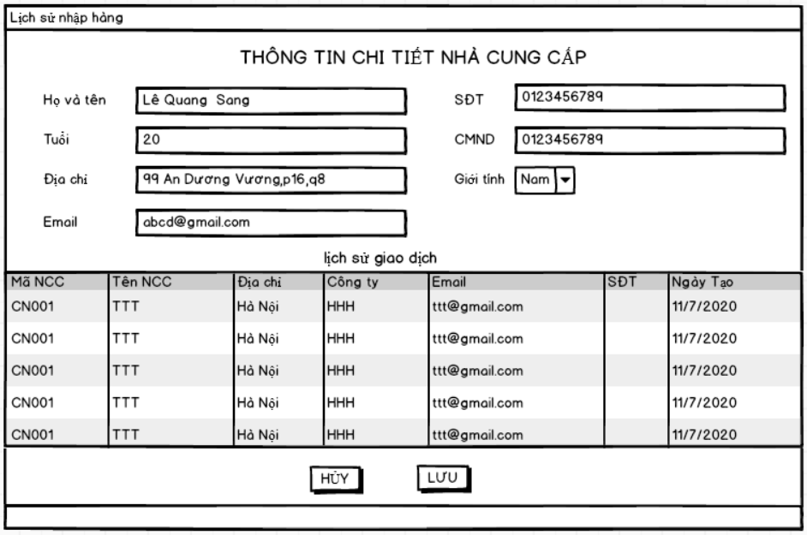

**Danh sách các biến cố**

|  |  |  |  |
| --- | --- | --- | --- |
| **STT** | **Điều kiện kích hoạt** | **Xử Lý** | **Ghi Chú** |
| **1** | Chọn button tạo Lưu | Thêm thông tin khi chọn trong form vào CSDL | Email phải có dạng : abcd@gmail.com |

**Dach sách các thành phần trong giao diện**

|  |  |  |  |  |  |  |
| --- | --- | --- | --- | --- | --- | --- |
| STT | Tên | Kiểu | Ý nghĩa | Miền giá trị | Giá trị  Mặc định | Ghi chú |
|  | Lbl_hovaten | A_Label | Tiêu đề họ tên nhà cung cấp |  |  |  |
|  | Ta_hovaten | A_TextArea | Ghi họ tên nhà cung cấp |  |  |  |
|  | Lbl_tuoi | A_Label | Tiêu đề tuổi nhà cung cấp |  |  |  |
|  | Ta_tuoi | A_TextArea | Ghi tên tuổi nhà cung cấp |  |  |  |
|  | Lbl_diachi | A_Label | Tiêu đề địa chỉ nhà cung cấp |  |  |  |
|  | Ta_diachi | A_TextArea | Ghi địa chỉ nhà cung cấp |  |  |  |
|  | Lbl_email | A_Label | Tiêu đề email nhà cung cấp |  |  |  |
|  | Ta_email | A_TextArea | Ghi email nhà cung cấp |  |  |  |
|  | Lbl_sdt | A_Label | Tiêu đề số điện thoại nhà cung cấp |  |  |  |
|  | Ta_sdt | A_TextArea | Ghi số điện thoại nhà cung cấp |  |  |  |
|  | Lbl_CMND | A_Label | Tiêu đề Chứng minh nhân dân nhà cung cấp |  |  |  |
|  | Ta_CMND | A_TextArea | Ghi Chứng minh nhân dân nhà cung cấp toán |  |  |  |
|  | Lbl_gioitinh | A_Label | Tiêu đề giới tinh |  |  |  |
|  | Cbb_gioitinh | A_ComboBox | Lựa chọn giới tính |  |  |  |
|  | Lbl_lichsu | A_Label | Tiêu đề lịch sử giao dịch |  |  |  |
|  | Dg_lichsu | A_Datagird | Danh sách lịch sử giao dịch |  |  |  |
|  | Bt-luu | A_Button | Lưu lại thông tin vào CSDL |  |  |  |
|  | Bt_quaylai | A_Button | Quay lại thông tin nhà cung cấp |  |  |  |